ПРИЛОЖЕНИЕ
к решению Челябинской городской Думы
от________ №________

Вносимые изменения в Правила землепользования и застройки муниципального образования «Челябинский городской округ»

Номер градостроитель-ной зоны | Характер вносимых изменений | Индекс территориальных зон
Номер градостроитель-ной зоны | Характер вносимых изменений | действующее зонирование | с учётом изменений
06 15 | - изменение границ территориальных зон 06, 07, 08, 09, 11, 14;  - установление территориальной зоны 12;  - исключение территориальной зоны 13 | 06 15 06 В22  06 15 07 В22  06 15 08 В3  06 15 09 В3  06 15 11 Б22  -  06 15 13 К32  06 15 14 К32 | 06 15 06 В22  06 15 07 В22  06 15 08 В3  06 15 09 В3  06 15 11 Б22  06 15 12 Б1  -  06 15 14 К32

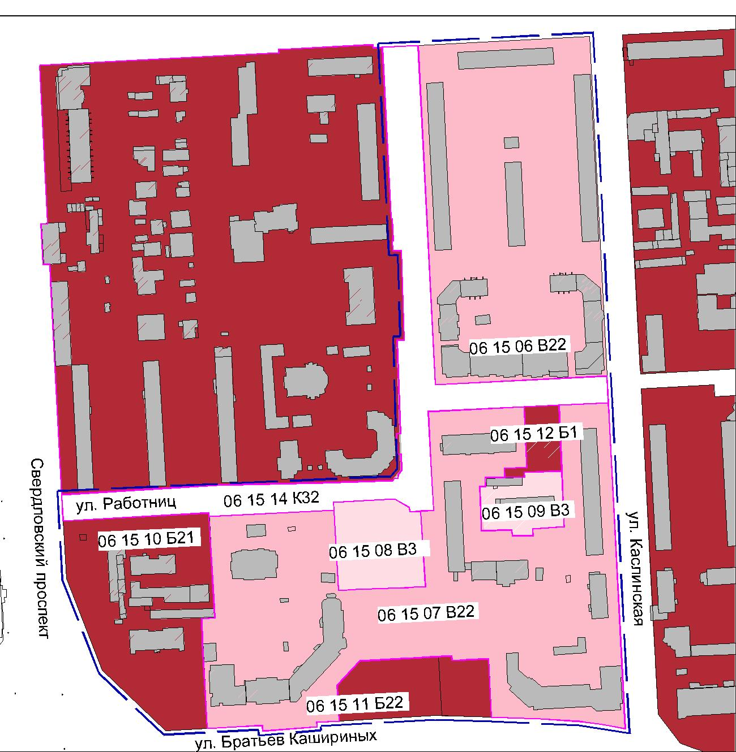
Председатель Комитета  градостроительства и  архитектуры города Челябинска | С. В. Репринцев

